Мотивационно - целевой этап современного урока
Глухова Светлана Михайловна, учитель истории и обществознания
МБОУ «Пожвинская СОШ № 1»

Мы живем в стремительно меняющемся информационном мире, пространстве быстрого технологического развития во всех областях.
Современный урок-это урок, на котором ученик выступает не пассивный слушатель, а активный участник процесса. Основой такого урока должна стать самостоятельная деятельность на всех этапах, его осмысленный выбор и осознанная ответственность за этот выбор.
Мотивационно-целевой этап современного урока истории и обществознания -первый этап в его структуре, и потому смыслообразующий. Лишь в том случае, когда ученик осознает смысл учебной задачи и понимает ее как лично для нее значимую, его деятельность становится мотивируемой, целенаправленной, результативной. Именно на этом этапе урока возникает внутренняя мотивация ученика на деятельную позицию. Возникают побуждения: узнать, понять, найти, доказать и т. д.
Вот почему так важно на первом этапе урока создать такие условия, когда ученик сам формулирует цели урока или присваивает цели, предложенные учителем, когда ученик принимает предлагаемые учителем ситуации обучения, побуждающие его к решению учебных задач в рамках учебного предмета «здесь и сейчас» с опорой на внутренние мотивы и смыслы.
На языке универсальных учебных действий целеполагание относится к регулятивным УУД означает постановку учебной задачи на основе соотнесения того, что уже известно и усвоено учащимися, и того, что еще неизвестно. Целеполагание включает такие структурные компоненты, как формулирование темы урока, его целей/задач, планирование деятельности по их достижению.
В контексте активного целеполагания учитель подводит учащихся к осознанию темы и целей урока, а учащиеся сами их формулируют, определив границы своего знания и незнания, сами определяют способы достижения намеченной цели.
Рассмотрим примеры применительно к урокам истории в 7 классе.
1. Тема урока «Мир и Россия в начале эпохи Великих географических открытий»
Мотивационно - целевой этап урока
Стихотворение, которое открывает содержание урока.
Два века эпоха* открытий была.
Известны и славны вершились дела.
Немало открыли земель и морей,
Исполнить смогли много дерзких идей.
Купец из Твери "за три моря ходил"**,
Путь русским на юго-восток он открыл.
Мечту Афанасий Никитин искал.
Нашёл "свою" Индию, путь описал.
На трёх каравеллах Колумб не сплошал.
Он вместо индийцев к индейцам попал.
Испанской короне Америку*** пОдал -
Навечно всемирная слава на вОдах.
Испанцы хранят благодарность Колумбу,
Проводят туристов, курс, словно по румбу,
Все в парк Барселоны стремятся сердечно,
Ведь шхуны Колумба швартов там навечно.
На трёх кораблях с экипажем да Гама****
Мыс "бурь"***** обогнул, подавил бунт и драму.
От Африки в Индию путь проложил.
Груз пряностей траты с лихвою покрыл******.
Свершил кругосветку Фернан Магеллан.
Кругла, знать, Земля, Мировой океан.
Открыл Патагонию, новый пролив******,
Как много мог сделать, остался бы жив.
Настал в Португалии славный момент.
На площади вырос, как снег, монумент.
Воздали долг чести сынам - мореходам
За мужество, стойкость великих походов.

2. Тема урока «Территория, население и хозяйство России в начале XVI в.»
Мотивационно - целевой этап урока

Словарная работа
Земледелие, крестьянство, казачество, город, горожане, ремесло, купеческие организации, торговля, денежная система.

- Перед вами слова, что их объединяет?
- На какие группы их можно поделить? (территория, хозяйство, население)
- А какому государству они свойственны?
- Сформулируйте тему урока.
- В какой последовательности будем изучать данные понятия?

3. Тема урока «Российское государство в первой трети XVI в.»
Мотивационно - целевой этап урока

Цепочка из слов
Присоединение территорий, объединение северо-восточной Руси, борьба за центр, центр Москва, возвращение русских территорий, создание централизованного государства, расширение территорий.

- Составьте цепочку из взаимосвязанных слов.
- О чем пойдет речь на уроке?
- Почему было сложно составить цепочку?
- Чем будем заниматься на уроке?

4. Тема урока «Начало правления Ивана IV»
Мотивационно - целевой этап урока

Загадки
- По отгадкам составьте тему урока
1. Не могу жить без конца
Я - веревка для причала,
Делу всякому – венец,
А зовут меня …. (начало)

2. Он правил твердою рукою,
Он царский титул утвердил.
И кровь бояр текла рекою,
Врагов правитель не щадил. (Иван 4)

3. Синоним – вести
Синоним – властвовать
Антоним – подчиняться. (управлять)

- Как будет звучать тема урока?
- Какие вопросы мы должны рассмотреть?

5. Тема урока «Реформы Избранной Рады»
Мотивационно - целевой этап урока

Словарный диктант
- Дайте определения следующим словам

Местничество, Боярская Дума, монархия, самодержавие, Судебник, наместники, Избранная Рада, вотчина, кормление, волость, дворяне, реформы, регент.

- Как эти слова связаны с уроком?
- Какие задачи ставим на уроке?
1. Повторить начало правления Ивана 4.
2. Изучить реформы Избранной рады.

6. Тема урока «Государства Поволжья, Северного Причерноморья, Сибири»
Мотивационно - целевой этап урока

Работа с картой
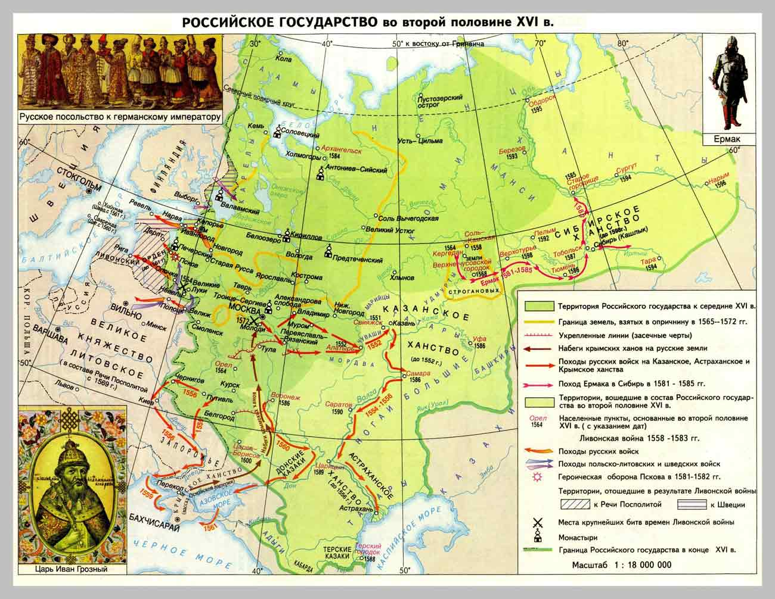

- На карте белые пятна, как вы думаете, что это такое? (осколки Золотой Орды)
- Где они расположены?
- В конце урока вы подпишите названия этих государств?

7. Тема урока «Территория, население и хозяйство России в начале XVI в.»
Мотивационно - целевой этап урока

Исторический диктант

1) Ближний круг друзей и советников при Иване IV, неофициальное правительство.
2) Этот титул принял Иван Васильевич в 1547 году.
3) Служилые люди, получавшие за службу земельный надел.
4) Сословно-представительный орган при царе, впервые созванный в 1549 г.
5) Постоянное войско, созданное Иваном Грозным.
6) Центральные органы управления, созданные Иваном Грозным.
7) Этот документ, принятый при Иване Грозном, подтвердил существование Юрьева дня.
8) Какие территории были присоединены к России в годы правления Ивана IV.
9) Какая территория Золотой Орды оставалась независимой от России.
10) В какой войне проиграла Россия в годы правления Ивана IV.

- Чем сегодня будем заниматься на уроке?

1. Повторить внутреннюю политику Ивана 4.
2. Рассказать о присоединенных территориях.
3. Изучить Ливонскую войну.

8. Тема урока «Народы России во второй половине XVI в.»
Мотивационно - целевой этап урока

Ребусы
Сочините ребусы для слов: диктант, сословие, общество, народы.

- Из этих слов сформулируйте задачи урока.
1. Написать исторический диктант.
2. Повторить структуру Российского общества.
3. Изучить сословия.
4. Рассмотреть новую тему «Народы России»

9. Тема урока «Повторительно-обобщающий урок по теме «Россия в XVI в.»»
Мотивационно - целевой этап урока

Работа с датами
1497 г., 1547 г., 1581 г., 1552 г., 1556 г., 1558-1583 гг., 1462-1505 гг., 1505-1533 гг., 1533 – 1584 гг., 1584-1598 гг.

- Как вы думаете, чем мы будем сегодня на уроке заниматься?

10. Тема урока «Смута в Российском государстве: причины, начало»
Мотивационно - целевой этап урока

Работа с таблицей
№ | Имя | Рождение | Свадьба | «Развод» | Смерть | Дети | Судьба | Погребена
1 | Анастасия Романовна Захарьина-Юрьева | 1530/2 | 3 февраля 1547 |  | 7 августа 1560 | Многочисленные (см. Дети Ивана IV),  из них взрослые: Иван и Фёдор | Выбрана на смотре невест. Умерла при жизни мужа | Кремль
2 | Мария Темрюковна  (Кученей), княжна Черкасская | 1545/1546 | 21 августа 1561 |  | 6 сентября 1569 | Сын, умерший во младенчестве | Умерла при жизни мужа | Кремль
3 | Марфа Васильевна Собакина | ? | 28 октября 1571  Александровская Слобода |  | 13 ноября 1571 | нет | Выбрана на смотре невест. Умерла через две недели после свадьбы | Кремль
4 | Анна Алексеевна Колтовская  (Анна Ивановна, инокиня Дарья) | ? | после 28 апреля — май 1572 | сентябрь 1572 | 5 (15) апреля 1626 | нет | Выбрана на смотре невест. Насильно пострижена. Местночтимая святая Тихвинского Введенского монастыря. | Тихвинский Введенский монастырь
 | Мария Долгорукая | ? | 1573 (?) |  | 1573 (?) | нет | Существование сомнительно | нет
(5) | Анна Григорьевна Васильчикова | ? | сентябрь 1574 — август 1575 (вероятней всего, январь 1575)  Александровская Слобода | лето 1575/6^{[204]} | конец 1576 — январь 1577^{[204]} | нет | Насильно пострижена в монахини. | Покровский монастырь (Суздаль)
(-/6) | Василиса Мелентьевна | ? | 1575 (?) | до 1 мая 1577 (?) | не позднее 1578/79^{[204]} (?) | нет | Существование под вопросом. Упоминается в источнике как «женище», то есть наложница. По сомнительному источнику — насильно пострижена в монахини. | нет
(6/7) | Мария Фёдоровна Нагая  (инокиня Марфа) | ? | ок. 6 сентября 1580^{[204]} | 18 (28) марта 1584  (смерть царя) | 1611 | Дмитрий Углицкий | Овдовела. При новом царе была отправлена с ребёнком в Углич, позже пострижена в монахини новым царём. Важная фигура Смутного времени как «мать» Лжедмитрия. | Кремль

- Как бы вы озаглавили данную таблицу?
- Почему?
- Как вы думаете, как эта таблица связана со следующей темой урока?
- Какой порядок престолонаследия существовал в России?
- О каком периоде времени истории России мы будем говорить?
11. Тема урока «Окончание Смутного времени»
Мотивационно - целевой этап урока

Работа по репродукции

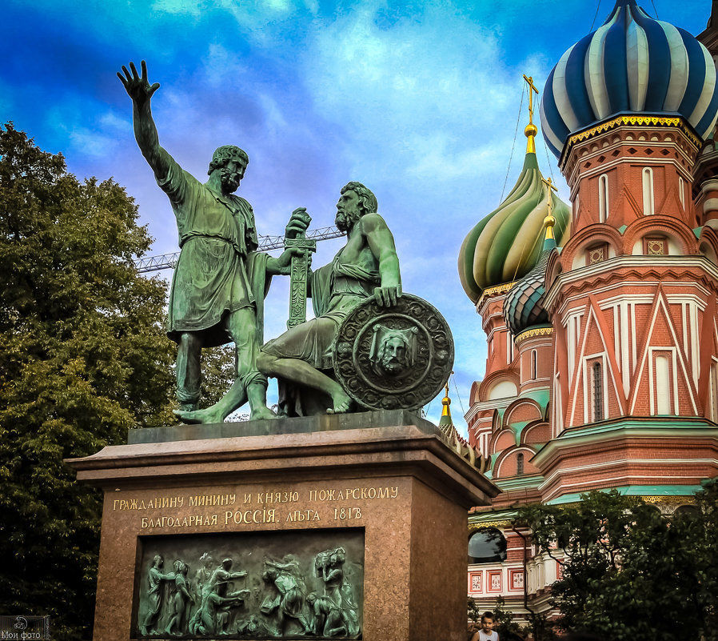

- Кому посвящен данный памятник?
- Какую роль сыграли эти люди в истории России?
- От кого надо было спасать Россию?
- О чем будем говорить на уроке?

12. Тема урока «Россия при первых Романовых: перемены в государственном устройстве»
Мотивационно - целевой этап урока

Фронтальный опрос
В. Ключевский сказал, что Россия в 17 веке оказалась более отсталой от Запада, чем была в начале 16 в.

- Какие факты дали историку основание для подобного утверждения?
- Что нужно сделать, чтобы этого не повторилось?
- Как называется эта сфера?
- Кто пришел к власти?
- О чем сегодня будем говорить на уроке?

13. Тема урока «Россия в системе международных отношений со странами исламского мира и Китая»
Мотивационно - целевой этап урока

Работа с датами
1687 г., 1618 г., 1676-1681 гг., 1654-1667 гг., 1681 г., 1632-1634 гг., 1686 г., 1617 г., 1656-1661 гг., 1689 г., 1689 г., 1656 г.
- Разделите даты на две группы.
- По каким критериям вы разбили?
1 группа – даты, которые изучили.
2 группа – даты, которые нужно изучить.

14. Тема урока «Вхождение Украины в состав России»
Мотивационно - целевой этап урока

Смысловое чтение
- Найдите в параграфе учебника на стр. 123 тему нашего урока и зачитайте этот абзац.
- На листочках напишите вопросы, на которые мы должны ответить.

Выводы:
Таким образом, мотивационно - целевой этап урока создает условия для возникновения у учеников внутренней потребности включения в учебную деятельность, развивает познавательный интерес к проблеме, помогает составить рассуждения на основе известных понятий, организует самостоятельное формулирование проблемы и постановки цели.

